**III EVALUACION DE BIOLOGIA GENERAL**

Nombre: _______________________________ Fecha:_______________

1. Función de los lisosomas.
2. Función del complejo de Golgi.
3. La vía de carbono 5 para la síntesis de carbohidratos también se la conoce como ciclo de __________________ , en este bioproceso intervienen enzimas como la rubisco, que integran el carbono a la ribulosa activada con fosfato a este proceso de ingreso del carbono inorgánico para formar materia orgánica se conoce como _____________.
4. Establezca las diferencias entre fotosistema I y II.
5. Los procesos que se llevan a cabo en fase oscura de la fotosíntesis en ¿qué lugar de los cloroplastos ocurren?_____________________________
6. Nombre tres enzimas que participen en la réplica de ADN.
7. En glucólisis indique tres de las enzimas que activan y controlan las reacciones en que la glucosa es degradada hasta obtener:
8. CO2, agua y energía b) Ácido pirúvico y energía

_____________, _____________ y _____________.

1. Complete:

En la fase aeróbica de la respiración celular se lleva a cabo un ciclo de reacciones que empiezan y terminan con la formación de ácido cítrico, en esta fase se produce ______________, ____________, ____________ y _______________ .

El sistema de transporte de electrones ocurre en _____________ de la mitocondria y tiene como una de las enzimas activadoras y controladoras del proceso a la ________________________.

1. Describa el proceso de duplicación o réplica del ADN..
2. Describa las :características de la semilla que le tocó investigar.
3. Describa este gráfico, indicando a qué proceso corresponde, moléculas que participan como materia prima, catalizadores, productos y qué organelos u orgánulos están implicados.

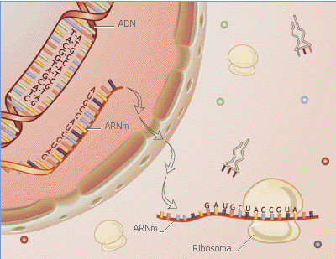

1. ¿Qué tipo de moléculas actúan como bombas en la membrana plasmática?

Importante: A cada pregunta le corresponde 5 puntos.

1. Describa el proceso germinativo en las semillas de las plantas. (10 puntos)
2. Enumere 5 hormonas vegetales e indique una de ellas que detenga el crecimiento. (10 puntos)
3. ¿Cómo está estructurado el citoesqueleto? 5 puntos
4. ¿Cómo funciona el tejido meristemático? 5 puntos
5. ¿Qué mecanismos y estructuras les permiten a las células interactuar entre ellas? (5 puntos)

1. Se cruzan tomates rojos híbridos y de tamaño normal HOMOCIGOTICOS con la variedad amarilla enana. ¿Qué proporción de los tomates amarillos que salen de la F2 (segunda generación) serán enanos? (Los alelos dominantes son color rojo de tamaño normal). 5 puntos.